**«Жаңа Ғасыр» № 175 гимназия**

***Ашық сынып сағаты***

***Мамандық таңдауда, өзіңді - өзің танысаң - істің басы…***

***10 «А» сынып жетекшісі:***

***Досқожаева Н. Е.***

**Ашық сынып сағаты**

**Мамандық таңдауда, өзіңді - өзің танысаң - істің басы…**

Мақсаты: Өзін - өзі одан әрі ашу, түрлі мамандық туралы нақтырақ білу, бейімділіктерін танып білуге ықпал жасау, оқушыларға алдағы уақытта заман талабына сай мамандық алу үшін бағыт -бағдар беру.

Міндеті: 1. Оқушылардың тұлғалық және кәсіби өзін-өзі табуы барысына психологиялық көмек көрсету.

2. Қазіргі заманға қажетті кәсіптерді таңдауына, қоғамдағы әртүрлі проблемаларды жеңе білуге тәрбиелеу.

3. Болашақ білім алуы мен мамандағын таңдауда бейімділігі мен қабілетін мүмкіндіктерін айқындау.

Жүргізілу барысы:

1.Кіріспе сөз

2.Психологиялық сәлемдесу (1 жаттығу)

3. "Жақсы мен жаман қасиеттер» (2 жаттығу)

4.Ұлы адамдардың нақыл сөздері

5."Мамандық таңдаудың қасиеті"

7.Қорытынды

Көрнекі құрал- жабдықтар: Тақырыптық слайд, Ұлы адамдардың нақыл сөздері, дәптер, сызғыш,

қалам.

1 - нұсқау

Бір - біріне күлімсірей қарап, алақанның ішін және сыртын тигізіп сәлемдесу

Сәлемдесу аяқталғаннан кейін қойылатын сұрақтар:

•Сәлемдесу кезіңде қандай әсерде болдыңдар?

•Сізге амандасудың қандай әдісі ұнады?

•Осы әдістердің қайсысын пайдаланып көрдіңіз?

•Отбасы мүшелерімен, достарыңмен қалай сәлемдесесіздер?

«Жақсы» мен «жаман» қасиеттер (2 жаттығуға 3 минут уақыт беріледі)

•Қандай қасиеттеріңізді көп жаздыңыз?

•Қайсысынан өзіңізді көбірек таптыңыз?

•Осыған дейін осы жайлы ойланып көрдіңіз бе?

•Бұдан былай жиі есіңізге түсіріп отырасыз ба?

«Ұлы адамдардың» нақыл сөздері

Ісім оңсын десеңіз,

Сол істің маманы болыңыз,

Даңқым шықсын десеңіз,

Көпшіліктің адамы болыңыз. / Әл - Фараби/

Жүрегің қалаған мамандықты қажеттілік

бойынша емес өзіңе ұнауы бойынша таңдауға

не жетсін? / Али Апшерони/

Өз мамандығымның арқасында адамдарға көмектесу

мүмкіндігін ала аламын. Бұл менің өмірімнің мағыналық

жақтарын толықтырып, байытады. / Хелен Хэйес./

Мамандық таңдаудың қадамы

1. Байыппен бағдарлай біліңіз

Жас адамның бір тоқтамға келуіне қиялдың да әсері бар. Біреуді кинодағыдай романтикалық мамандықтар қызықтыруы мүмкін. Біреулер туғаннан маңдайына жазылған ата-анасынының жолын таңдайды. Біреулер ЖОО-ға жақын досына немесе құрбысына серік болып барады, ал енді біреулер үйіне жақын оқу орнына құжат тапсыруға асығады. Мамандық таңдау адам тағдырында көп нәрсені шешетіндіктен, оған атүсті қарау - жеңіл ойлылықтың белгісі. Сондықтан, бұл мәселенің шешімін мүмкіндігінше аса мән беріп, байыппен қабылдаңыз.

1. Дұрыс шешім өз қолыңызда

Ең бірінші бұл таңдауды өз бетіңізше жасау керектігін саналы түрде ұғыныңыз. Ата-аналардың, достарыңыздың ықпалынан шыға алмай қалмаңыз. Олар не айтса да, бұл -

сіздің тағдырыңыз.

1. Бейімділігіңізді ескеріңіз

Бастапқыда өз қызығушылығыңызға назар аударыңыз. Немен айналысқанды қалар едіңіз? Қандай пәндер ұнайды?Бос уақытыңызда немен айналысқанды жақсы көресіз? Адамдармен, әсіресе, бөгде кісілермен оңай тіл табыса аласыз ба? Көп нәрсе сіздің бейімділігіңізге байланысты.

Мамандық түрлерін 4 деңгейге топтайық:

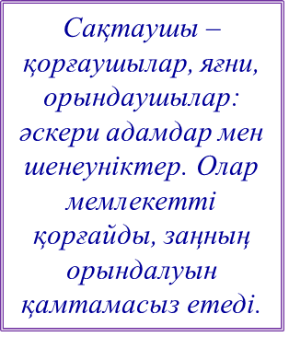  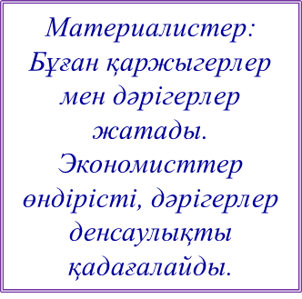

*Адами қасиеті, рухани жан дүниесі жоғары, ұшқыр ой иелері.Бұған бастықтар, әкімдер, педагог, психологтар, философтар, дін адамдары.*

- Оқушылар өздерінің болашақ таңдаған мамандықтарын таңдағандары туралы айтады.